Trachtenwarte-Treffen im Gebiet Mangfall

„Beim Ren kemman d´Leid zam!“ – so auch beim Treffen der Trachtenwarte im Gebiet Mangfall, der von stellvertretender Trachtenwartin Irmi Impler organisiert wurde. Vieles rund um die Tracht konnte besprochen werden. Vom Trachtenkleidertausch über die Gestaltung von Kursen z. B. Miedernähkurs, Trachtenstrümpfe stricken oder auch einem Frisierkurs bis hin zur Anfertigung eines Heftes „Wann ziag i wos o?“. Gemütlich wurde es beim Ausklang mit Kaffee und Kuchen; es wurden noch Erfahrungen ausgetauscht und man freut sich auf ein weiteres Treffen.

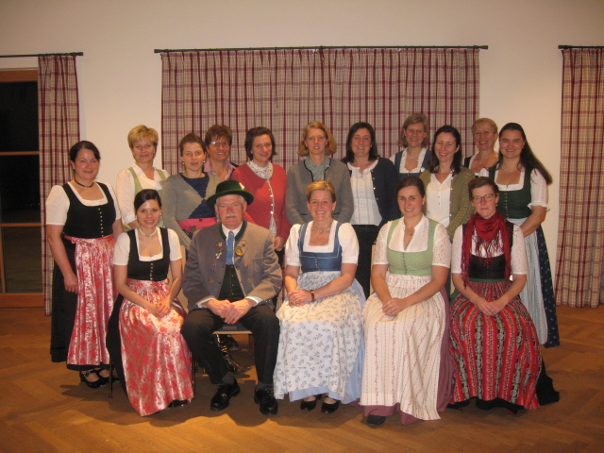
Foto: Impler
Die Trachtenwarte aus dem Gebiet Mangfall. Mit dabei auch Wast Gasteiger, er ist Trachtenwart in seinem Heimatverein, den „D´Jenbachtalern“ Feilnbach.

© Inge Erb, Gaupressewartin

